设备采购计划
设备名称 | 型号 | 数量 | 主要用途
锁线机 | SX-01B | 1 台 | 装帧工艺
压痕机 | RD-35 | 1 台 | 纸艺成型辅助
纸雕机 | FCX4000-60ES | 1 台 | 后印刷工艺制作
平板扫描仪 | 常规 | 1 台 | 图稿扫描
自动数码孔板速印机及配套 | 6mm | 1台 | 印中工艺辅助台
电脑 | 常规 | 2台 | 印前制作
工作台 | 3 m X1 m | 1台 | 后印刷工艺制作台
工作椅 | 得力 4901 工作椅 | 8个 | 办公学习
赛杉家具 长条实木工作桌 | 2.2mX0.6m | 4个 | 办公学习
电动升降架晾画夹 | 4.8m | 1台 | 后印刷工艺晾晒
千层印刷晾晒架 | 1.1mX0.75mX1.45m | 1台 | 后印刷 晾晒储存

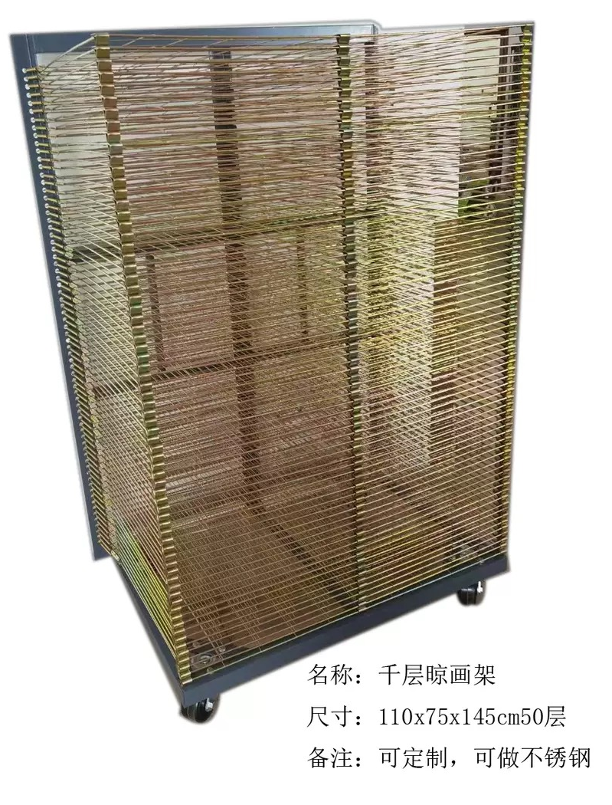
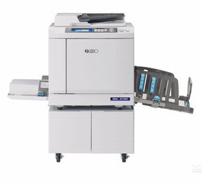

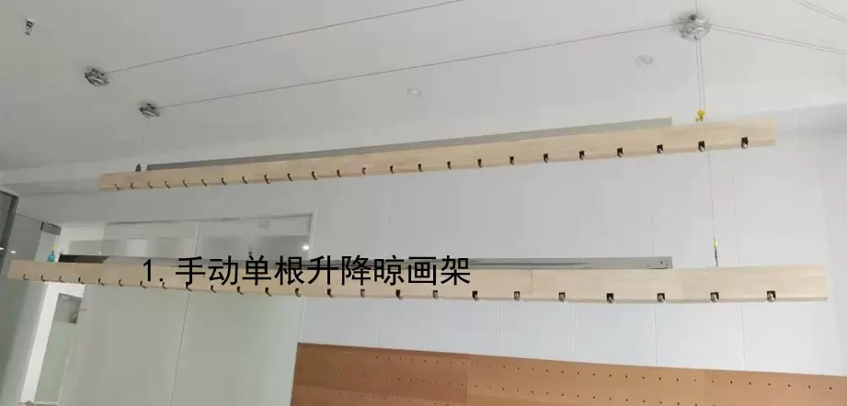

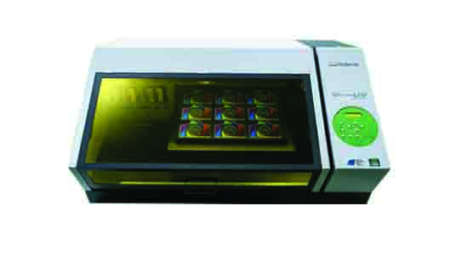
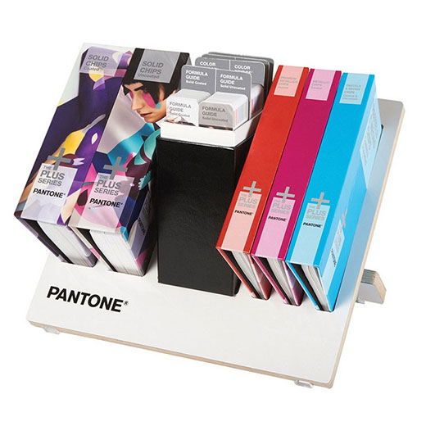
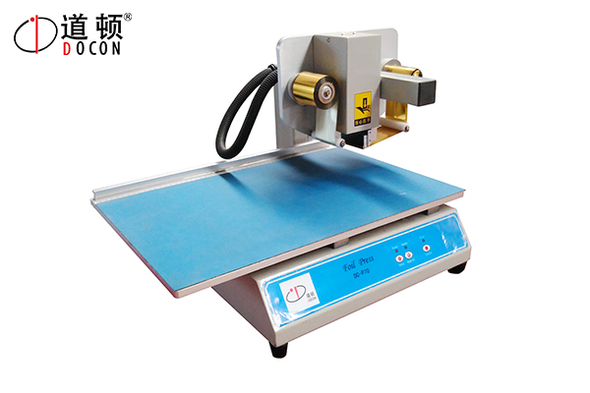
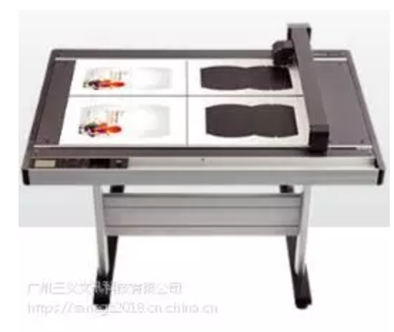

联系电话：戴老师：18502780500

